**DOCUMENT HISTORY AND INFORMATION**

**History of Amendments:**

|  |  |  |  |  |
| --- | --- | --- | --- | --- |
| **Date** | **Version** | **Modified Section** | **Summary of Change** | **Author** |
| 18/10/2024 | 0.1 | ALL | Initial Draft | Hoang Nam |
|  |  |  |  |  |
|  |  |  |  |  |
|  |  |  |  |  |

Distributed for Review

This document has been distributed for the following to review:

|  |  |  |  |
| --- | --- | --- | --- |
| **Name** | **Title & Company** | **Issue Date** | **Revision** |
|  |  |  |  |

Approvals

This document requires the following approvals:

|  |  |  |  |
| --- | --- | --- | --- |
| **Name** | **Signature** | **Title** | **Issue Date** |
|  |  |  |  |
|  |  |  |  |
|  |  |  |  |
|  |  |  |  |
|  |  |  |  |

Associated Documents

This document is associated with the following other documents:

| Name | Title and Originator’s Reference | Source | Issue Date | Version |
| --- | --- | --- | --- | --- |
|  |  |  |  |  |

Table of contents

1 Introduction: 4

2 Purpose: 4

3 Scope: 4

4 Definitions, Acronyms and Abbreviations : 4

5 Overview: 4

5.1 Use case diagram: 4

5.2 Entity relationship diagram: 4

6 Functionality Requirements: 4

6.1 Order Information Display: 4

6.1.1 Order status bar: 4

6.1.2 Order Information Display: 4

6.1.3 Order status tracking: 5

6.1.4 User Interactions 6

6.1.5 Shipping information: 7

7 Non-functional requirements: 7

7.1 Performance: 7

7.2 Scalability: 7

7.3 Security: 7

7.4 Portability: 7

7.5 Audit: 8

7.6 Error handling: 8

7.7 Infrastructure: 8

7.8 Look and feel: 8

7.9 Legal: 8

7.10 Training: 8

7.11 User Documentation & Help Screen Requirements: 8

7.12 Support & Supportability: 8

7.13 Reliability: 8

7.14 Design Constraints: 8

7.15 Purchased Components: 9

7.16 Interfaces: 9

7.17 Test: 9

7.18 Data: 9

# Introduction:

# Purpose:

Tài liệu này mô tả yêu cầu chức năng và phi chức năng của trang web [Shopee](https://shopee.vn/user/purchase/). Trang này cho phép người dùng quản lý các đơn hàng của họ, bao gồm kiểm tra trạng thái, tìm kiếm đơn hàng, điều hướng giữa các trạng thái, và thực hiện hủy đơn hàng nếu có thể.

# Scope:

Hệ thống được thiết kế để hỗ trợ người dùng quản lý các đơn hàng trực tuyến. Các chức năng chính bao gồm:

* Hiển thị danh sách đơn hàng.
* Tìm kiếm đơn hàng dựa trên thông tin cụ thể.
* Điều hướng giữa các trạng thái đơn hàng (Tất cả, Đang xử lý, Đang vận chuyển, Đã hoàn thành, Đã hủy).
* Cung cấp khả năng hủy đơn hàng khi trạng thái cho phép.  
  Hệ thống này không bao gồm các chức năng của ứng dụng Shopee trên thiết bị di động.

# Definitions, Acronyms and Abbreviations :

* **Shopee**: Nền tảng thương mại điện tử.
* **User**: Người dùng đăng nhập vào trang web.
* **Order Status**: Trạng thái đơn hàng (Processing, Shipping, Delivered, Cancelled).

# Overview:

## Use case diagram:

## Entity relationship diagram:

# Functionality Requirements:

## Danh sách đơn hàng:

Mô tả: Chức năng này cung cấp giao diện hiển thị danh sách các đơn hàng mà người dùng đã đặt. Mỗi đơn hàng hiển thị các thông tin cơ bản như mã đơn hàng, sản phẩm, số tiền thanh toán, trạng thái, và ngày đặt hàng. Danh sách này hỗ trợ tính năng phân trang để hiển thị số lượng lớn đơn hàng một cách dễ dàng.

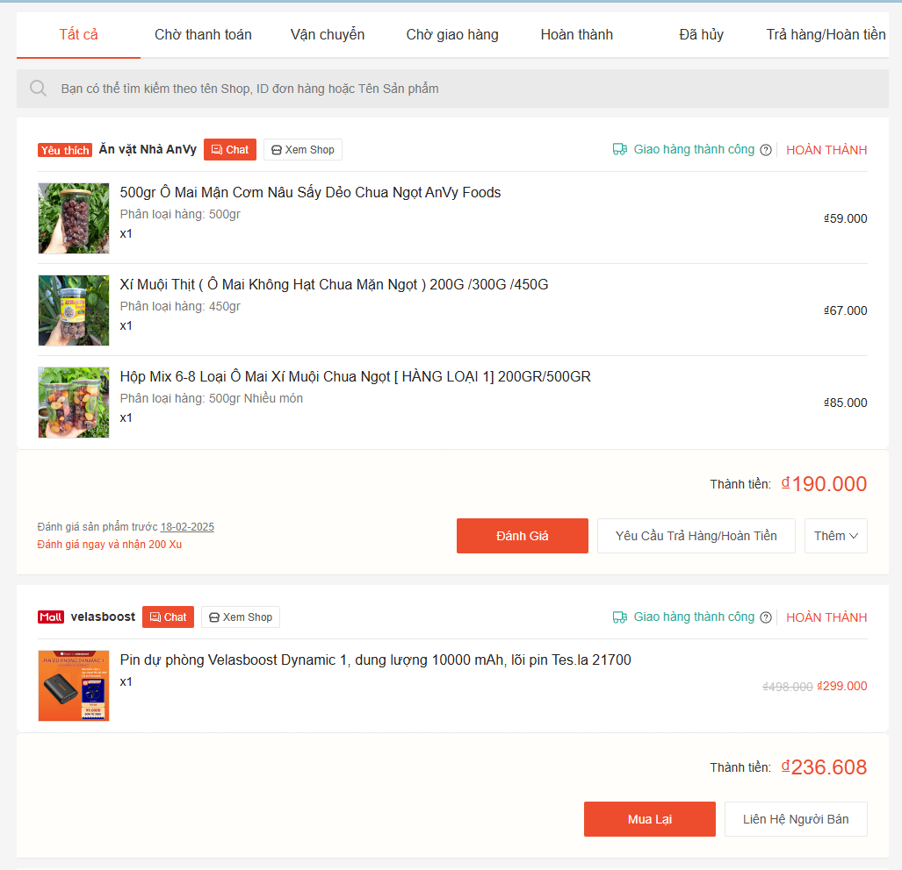

Chức năng:

* Hiển thị tối đa 5 đơn hàng trên mỗi lần cuộn trang.
* Cung cấp nút chuyển trang (trở lại) để điều hướng qua các trang khác.

Điều kiện tiên quyết: Người dùng đã đăng nhập vào tài khoản Shopee và đã đặt hàng thành công.  
Điều kiện sau: Danh sách đơn hàng hiển thị đầy đủ và chính xác.

## Trạng thái đơn hàng:

Mô tả: Hệ thống hiển thị trạng thái chi tiết của từng đơn hàng (ví dụ: Đang xử lý, Đang vận chuyển, Đã hoàn thành, Đã hủy). Trạng thái được đồng bộ với hệ thống giao vận và phản ánh chính xác tiến trình xử lý đơn hàng.

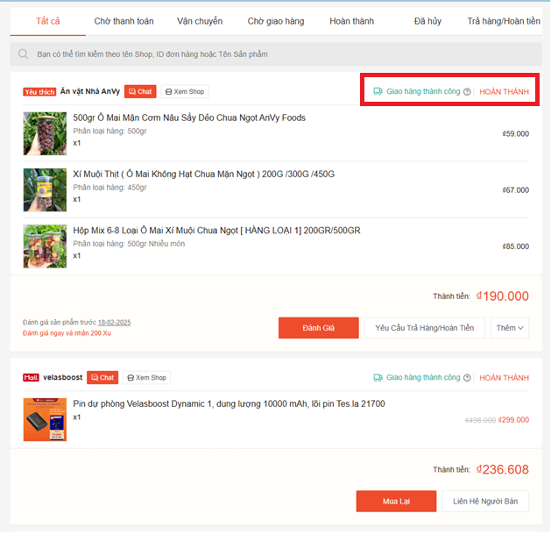

Chức năng:

* Hiển thị trạng thái của từng đơn hàng trên giao diện danh sách.
* Tự động cập nhật trạng thái đơn hàng theo thời gian thực từ hệ thống giao vận.

Điều kiện tiên quyết:

* Người dùng đã đặt ít nhất một đơn hàng.
* Hệ thống giao vận hoạt động bình thường và cung cấp thông tin trạng thái chính xác.

Điều kiện sau: Trạng thái của từng đơn hàng được hiển thị đúng với tiến trình thực tế.

## Tìm kiếm đơn hàng:

Mô tả: Cung cấp, cập nhật trạng thái đơn hàng theo thời gian thực hoặc gần thời gian thực.

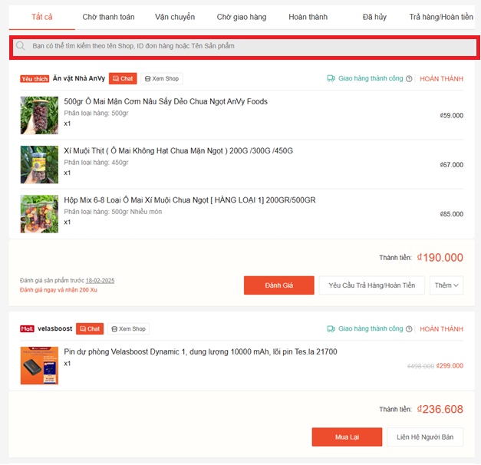

Chức năng:

* Hiển thị lực sử đầy đủ các thay đổi trạng thái đơn hàng.
* Gửi thông báo (qua email hoặc thông báo trong ứng dụng) khi có thay đổi trạng thái qua trọng (ví dụ: đơn hàng đã giao, đang vận chuyển hoặc đã giao).

## Điều hướng trạng thái:

Mô tả: Giao diện cho phép người dùng chuyển đổi giữa các tab trạng thái (Tất cả, Đang xử lý, Đang vận chuyển, Đã hoàn thành, Đã hủy) để dễ dàng lọc các đơn hàng theo trạng thái.

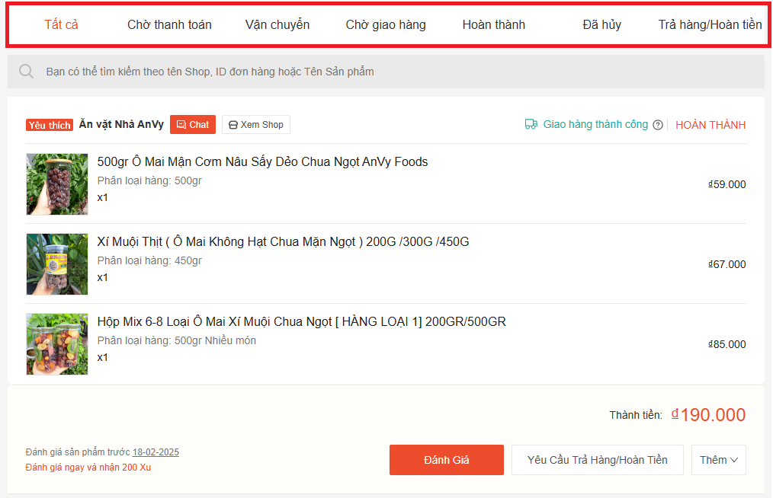

Chức năng:

* Cung cấp các tab rõ ràng đại diện cho từng trạng thái đơn hàng.
* Tự động tải danh sách đơn hàng tương ứng khi người dùng chọn trạng thái.

Điều kiện tiên quyết: Dữ liệu trạng thái đơn hàng được lưu trữ và đồng bộ đầy đủ.

Điều kiện sau: Danh sách đơn hàng hiển thị đúng với trạng thái mà người dùng chọn.

## Huỷ đơn hàng:

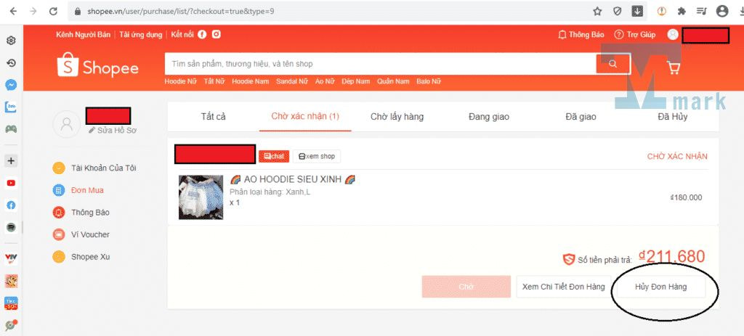Mô tả: Tính năng này cho phép người dùng hủy đơn hàng nếu đơn hàng vẫn đang ở trạng thái "Đang xử lý". Hệ thống sẽ hiển thị thông báo xác nhận trước khi thực hiện hành động hủy.

Chức năng:

* Cho phép người dùng hủy đơn hàng khi đơn hàng đang ở trạng thái "Đang xử lý".
* Hiển thị thông báo xác nhận hủy trước khi thực hiện.

Điều kiện tiên quyết:

* Đơn hàng ở trạng thái cho phép hủy (chưa chuyển sang "Đang vận chuyển" hoặc "Đã hoàn thành").
* Người dùng xác nhận hành động hủy đơn hàng.

Điều kiện sau: Đơn hàng được chuyển sang trạng thái "Đã hủy" nếu hủy thành công.

# Non-functional requirements:

## Performance:

* Đảm bảo thời gian tải nhanh cho trang theo dõi đơn hàng để duy trì trải nghiệm người dùng liền mạch.
* Các cập nhật trạng thái đơn hàng phải mượt mà và phản hồi nhanh.

## Scalability:

* Hệ thống cần có khả năng xử lý số lượng người dùng và đơn hàng ngày càng tăng mà không ảnh hưởng đến hiệu suất.

## Security:

* Bảo vệ dữ liệu người dùng, bao gồm thông tin cá nhân và chi tiết giao dịch.
* Triển khai các biện pháp bảo mật mạnh mẽ để ngăn chặn truy cập trái phép.

## Portability:

* Hệ thống theo dõi đơn hàng cần hoạt động 24/7.

## Audit:

**Ghi lại hoạt động của người dùng:** Hệ thống cần ghi nhận hoạt động người dùng và tổng hợp thông tin để phân tích hành vi khách hàng và cải thiện trải nghiệm.

## Error handling:

* **Xử lý từ khóa không hợp lệ:** Nếu người dùng nhập từ khóa không hợp lệ hoặc có lỗi cú pháp, hệ thống sẽ hiển thị thông báo lỗi cụ thể và hướng dẫn người dùng.
* **Không tìm thấy kết quả:** Nếu không có sản phẩm phù hợp, cần hiển thị thông báo rõ ràng.
* **Xử lý lỗi hệ thống:** Hiển thị thông báo lỗi thân thiện với người dùng khi xảy ra lỗi hệ thống hoặc kết nối mạng.

## Infrastructure:

* **Khả năng mở rộng:** Hệ thống tìm kiếm cần được thiết kế để mở rộng, xử lý lưu lượng lớn và hàng triệu truy vấn mỗi ngày.
* **Hiệu suất cao:** Đảm bảo tìm kiếm nhanh với thời gian phản hồi nhanh ngay cả trong giờ cao điểm.
* **Bộ nhớ đệm:** Sử dụng bộ nhớ đệm để lưu trữ đơn hàng, tăng tốc độ phản hồi.

## Look and feel:

* **Giao diện thân thiện:** Giao diện tìm kiếm cần trực quan, dễ sử dụng và nhất quán với thẩm mỹ tổng thể của Shopee.
* **Phản hồi người dùng:** Khi người dùng tương tác, các đơn hàng đã mua gần đây cần được hiển thị ngay lập tức để cải thiện trải nghiệm.

## Legal:

* **Chính sách bảo mật:** Các tính năng tìm kiếm phải tuân thủ các quy định bảo vệ dữ liệu cá nhân theo luật pháp địa phương và quốc tế.
* **Quy định quảng cáo:** Nếu sản phẩm tài trợ được hiển thị trong kết quả tìm kiếm, cần thông báo rõ ràng để người dùng biết đây là quảng cáo.

## Training:

Hiện tại không yêu cầu đào tạo.

## User Documentation & Help Screen Requirements:

* **Hướng dẫn tìm kiếm:** Cung cấp hướng dẫn chi tiết về cách sử dụng tính năng theo dõi đơn hàng, bao gồm sử dụng bộ lọc và mua sắm theo danh mục sản phẩm.
* **Câu hỏi thường gặp (FAQ):** Hỗ trợ người dùng với các câu hỏi thường gặp liên quan đến tính năng theo dõi đơn hàng.

## Support & Supportability:

* **Hỗ trợ người dùng:** Cung cấp hỗ trợ trực tiếp hoặc chức năng chatbot để giúp người dùng xử lý các vấn đề liên quan đến việc hiển thị đơn hàng đã mua.
* **Phát hiện lỗi sớm:** Hệ thống cần giám sát và thông báo về các lỗi tìm kiếm bất thường để đội hỗ trợ có thể can thiệp kịp thời.

## Reliability:

* **Khả năng hoạt động cao:** Hệ thống hiển thị đơn hàng cần hoạt động ổn định 24/7 với thời gian ngừng hoạt động tối thiểu.
* **Khôi phục mất mát dữ liệu:** Có kế hoạch sao lưu và khôi phục để đảm bảo hoạt động ngay cả khi xảy ra sự cố lớn.

## Design Constraints:

* **Ưu tiên cho nhiều thiết bị:** Tìm kiếm phải tương thích với cả ứng dụng di động và trang web, hỗ trợ nhiều kích thước màn hình.
* **Tốc độ phản hồi:** Thời gian tải sản phẩm không được vượt quá 2 giây, ngay cả khi có số lượng sản phẩm lớn.

## Purchased Components:

Hiện tại không yêu cầu thành phần nào.

## Interfaces:

Cần được thiết kế đơn giản và hiệu quả để đảm bảo tương tác dễ dàng với hệ thống theo dõi đơn hàng

## Test:

* **Kiểm thử đơn vị:** Xử lý các truy vấn đơn hàng, lọc và sắp xếp.
* **Kiểm thử tích hợp:** Đảm bảo hệ thống tương tác chính xác với thông tin đơn hàng.
* **Kiểm thử khả năng sử dụng:** Đánh giá mức độ hài lòng của người dùng với giao diện và tính năng theo dõi đơn hàng.

## Data: